4. Правила зберігання.
Стелаж слід зберігати всередині приміщень при температурі повітря 0 ... + С°40 і відносної вологості до 80%

5. Свідоцтво про приймання.
Стелаж відповідає вимогам конструкторської документації і визнаний придатним до експлуатації.

Дата виготовлення:_____________________________
(місяць, рік)

Пакувальник:

6. Гарантійні зобов’язання.
Виробник гарантує відповідність стелажа паспортним даним при дотриманні умов транспортування, зберігання, монтажу та експлуатації.
Гарантійний ремонт виконується при наявності документів, які підтверджують купівлю.
Гарантійний термін експлуатації стелажа - 12 місяців з дня продажу.

Увага!
Підприємство-виробник залишає за собою право без попереднього повідомлення вносити зміни в конструкцію виробу, які не погіршують його якість.

Важливо!
У випадку порушення умов експлуатації, механічних пошкоджень елементів та при неправильній установці з вини Користувача, гарантія не зберігається, заявлена вантажопідйомність не гарантується.

Адреса виробника:

03150, вул. Казимира Малевича, 66. м. Київ, Україна,

ТОВ «Метал-Контур», тел +380 (68) 389 78 15
http://www.metal-kontur.com.ua
e-mail: metal-kontur@ukr.net

СТЕЛАЖ
СК

Паспорт

Шановний покупець!
Ви придбали продукцію компанії Метал-Контур. Дякуємо вам за довіру, надану підприємству, і сподіваємося на подальшу зацікавленість в придбанні металевих меблів, які виробляються на підприємстві.

1. Загальні вказівки.
Стелаж СК (далі по тексту - стелаж) призначений для складування та зберігання різноманітної продукції в складських, побутових та офісних приміщеннях. Стійки виготовлені із цільного сталевого профілю. Полиці стелажа виконані зі сталі з додатковими ребрами жорсткості, з можливістю регулювання по висоті з кроком 29 мм. Конструкція стелажа здатна витримувати навантаження до 120 кг на полицю. Стелаж покритий порошковою полімерною фарбою, колір сірий RAL 7035, що надає йому привабливий зовнішній вигляд і підвищену зносостійкість.
Стелаж призначений для експлуатації всередині приміщень при температурі повітря 0 ... + 40°С і відносної вологості до 80%.
Встановлюється на рівну горизонтальну поверхню.

2. Технічні характеристики.

Розмір  стійок СК | Полиця металева СК |  |  | Комплект  кріплення  полиці стелажа СК* | Підп’ятник під стелаж СК**
Висота,  мм | Ромір  (довжина×ширина),  мм | Розподілене навантаження на полицю,  не більше, кг | Загальне навантаження на стелаж,  не більше, кг
1000  1500  1800  2000  2500  3000 | 750×300  750×400  750×500  750×600 | 120 | 500 | Кутник жорсткості  -8 шт.+  (гвинт М6х12, гайка М6, шайба  плоска 6) | Г-подібний (4 шт.)
1000×300
1000×400
1000×500
1000×600
1150×300
1150×400
1150×500
1150×600
 |  | 100
* Мінімальна рекомендована кількість комплектів кріплення полиці сталажа СК - 2 комплекти, для закріплення верхньої і нижньої полиць.
** На вимогу замовника за додаткову оплату.

3. Схема складання.
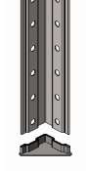 | 1. На стійки знизу встановити підп’ятники.
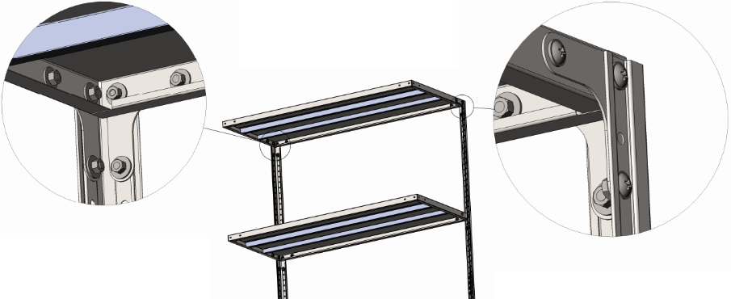
2. На рівну горизонтальну поверхню (підлогу, стіл) розташувати паралельно дві стійки і за допомогою кріпильного комплекту (в розрахунку: гвинт М6×12 -3 шт., гайка М6 – 3 шт. ,шайба 6 – 3 шт. на 1 посилюючий кутник) закріпити крайні нижню і верхню полиці. Встановити решту полиць за допомогою кріпильного комплекту (в розрахунку: гвинт М6×12 -8 шт., гайка М6 – 8 шт., шайба 6 – 8 шт. – на 1 полицю).
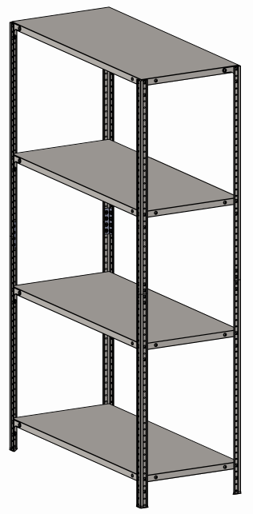3. Для забезпечення жорсткості стелажа нижня полиця повинна кріпитися на рівні третього отвору від нижнього торця стійки.
4. Після встановлення необхідної кількості полиць, прикріпити дві стійки, що залишилися.
5. Підняти стелаж у вертикальне положення і встановити на рівну поверхню. Провести затяжку всіх гвинтових з'єднань.
6. Завантаження зібраних стелажів повинно проводитися строго послідовно, починаючи з нижньої полиці, і тільки потім - на вищі полиці. Більш важке навантаження і предмети повинні бути розподілені на нижніх полицях стелажа.

